Учебное занятие по географии в 6 классе
«Изменение рельефа во времени. В поисках артефакта»

Тип занятия: усвоение новых знаний
Форма: урок
Цель: создание условий для осмысления блока новой информации в разделе «Литосфера» и применения её в знакомой и новой учебной ситуации.
Когнитивная задача: способствовать формированию понимания причин разнообразия рельефа на Земле, как результата деятельности внутренних и внешних процессов, действующих одновременно.
Операциональная задача: формирование учебно-познавательной, личностной, информационной компетенции путём освоения: личностных и коммуникативных УУД посредством выдвижения гипотез и обоснования логики доказательства своего суждения в процессе изучения нового материала; освоения регулятивных УУД на основе оценки предложенных фактов и прогнозирования дальнейшей ситуации; освоение познавательных УУД на основе анализа различных источников, картографического чтения.
Аксиологическая задача: формирование ценностно-смысловой компетенции и компетенции личностного самосовершенствования в процессе решения проблемы урока
(что необходимо предпринимать человеку, что бы сохранить что бы- то ни было важное на Земле?).
Межпредметные связи: культурология, литература
Внутрипредметные связи: Строение Земли. Вулканы. Землетрясения (Раздел «Литосфера»)
Методы обучения: проблемный, частично-поисковый, информационно-регулятивный.
Средства обучения: наглядные (презентация с демонстрацией наглядного материала, видеофрагменты), словесные, картографические (карты атласа, карты настенные).
Техническое обеспечение занятия: ПК, проектор, экран.
Место проведения: кабинет географии
Продолжительность: 45 минут
Ведущая педагогическая технология: технология проблемно-поисковой направленности
Технологии, элементы которых применяются на уроке:
- Технология критического мышления
- Технология проблемного изложения

Этапы урока и формируемые компетенции

Этап урока | Технологии | Компетенции
Организационный этап | Технология критического мышления | Ценностно-смысловая компетенция  Регулятивные УУД: обеспечивают организацию учебной деятельности кадет.
Создание проблемной ситуации  возникает ситуация недостаточности имеющихся знаний | Технология проблемного  изложения | Информационная компетенция  Познавательные УУД: обеспечивают актуализацию прежних знаний на основе смыслового чтения.
Постановка учебной задачи  кадеты совместно с преподавателем определяют цель и учебную задачу урока | Технология проблемно-поисковой направленности | Учебно-познавательная компетенция  Регулятивные УУД: целеполагание как постановка учебной задачи; планирование промежуточных целей, с учётом конечного результата; прогнозирование результата.
Решение учебной задачи  кадеты выдвигают гипотезы, приводят аргументы, рассуждают, стараются обосновать логику доказательства своего предположения | Технология проблемно-поисковой направленности | Учебно-познавательная компетенция  Личностные УУД:  самоопределение и смыслообразование.  Регулятивные УУД: прогнозирование последствий и результата наоснове анализа предложенных фактов, источников.  Коммуникативные УУД: умение слушать, вступать в диалог, формулировать и задавать вопросы, участвовать в обсуждении.
Систематизация знаний. Знаниевая рефлексия.  применение знаний в знакомой и новой учебной и жизненной ситуации | Технология проблемно-поисковой направленности | Учебно-познавательная компетенция  Познавательные УУД: структурирование полученных знаний, рефлексия деятельности.
Подведение итогов урока. Смысловая рефлексия.  Отражение чувств, ощущений, возникших во время работы | Технология критического мышления | Компетенция личностного самосовершенствования  Личностные УУД: обеспечивают ценностно-смысловую ориентацию кадет (осознания себя частью природы и необходимости жизни в гармонии с ней) и ориентацию в нормах рационального поведения.

Ход занятия
Организационный этап.
Приветствие. Проверка готовности к уроку.

Создание проблемной ситуации.
Наше занятие начинаем с чтения одного любопытного документа. Внимание на экран.
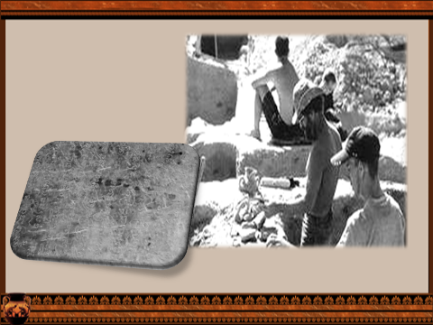 | 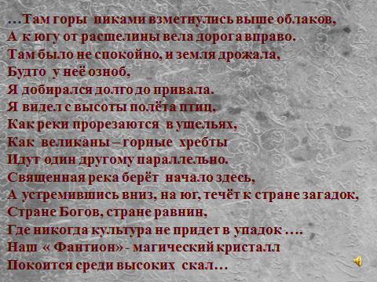

В 1929 году на западе Китая работала экспедиция. В ходе археологических раскопок была найдена глиняная табличка с древним писанием. Учёным удалось перевести сохранившийся текст. В тексте говорилось о некоем магическом кристалле, обладающем сверхъестественными силами, который был скрыт от глаз людей. В писании указывалось место, где этот предмет был оставлен.
Автор записки писал:
… Там горы пиками взметнулись выше облаков,
А к югу от расщелины вела дорога вправо.
Там было не спокойно, и земля дрожала, будто у неё озноб,
Я добирался долго до привала.
Я видел с высоты полёта птиц,
Как реки прорезаются в ущельях,
Как великаны – горные хребты
Идут один другому параллельно.
Священная река берёт начало здесь,
А устремившись вниз, на юг, течёт к стране загадок,
Стране Богов, стране равнин,
Где никогда культура не придет в упадок ….
Мой « Фантион» - магический кристалл
Покоится среди высоких скал…

Постановка проблемной учебной задачи.
- Где же может находиться артефакт?
Предлагаю проанализировать текст записки.
Примерные вопросы:
1. Какой рельеф характерен для данного района? Горы или равнины? (Горы)
2. О каких горах по высоте идёт речь? Что является подтверждением? (Высочайшие)
3. В записке говорится об отдельной горе или горной системе (стране)? Что в тексте подтверждает это? (Система)
4. Из других наук, из общих знаний вспомните, о какой реке может идти речь? ( Инд)
5. В записке учтено направление реки. Куда она течёт? В какую страну? (Индия)
6. Какие бывают равнины по высоте?
8. Какая страна находится к югу от указанного места?
9. Какая равнина по высоте, занимает большую часть указанной страны?
10. Где, вероятнее всего, находится артефакт? (Гималаи)
11. Что мы знаем об этой горной системе?
12. Что нам делать со столь интересным документом?
13. Что мы можем предпринять?
14. Есть ли вероятность того, что мы найдём его в этом месте? Почему?
Воспитанники высказывают предположения о возможности нахождения артефакта.

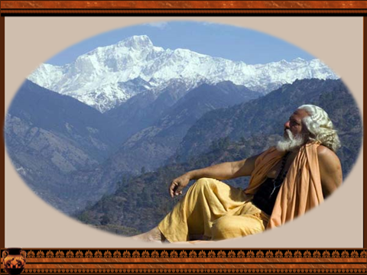 | 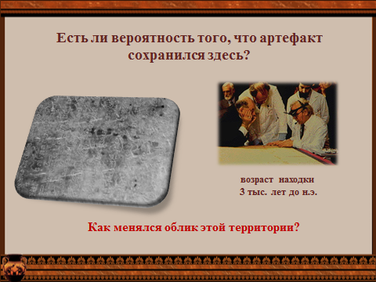

Всё, что вы назвали можно разделить на группы. Одни считают, что вероятность есть, другие, что нет. Но с точки зрения географии (археологии), в первую очередь, необходимо ответить на вопрос. Какой?
Нам необходимо знать возраст записки.
Как учёные определяют возраст находок?
Радиоуглеродный метод позволил определить возраст находки, писание датировалось 3 тысячелетием до н.э. Значит с момента, когда артефакт оказался в этом месте прошло около 5 тыс. лет.
Теперь, определив, примерный возраст события, что нам необходимо узнать?
Решение учебной проблемной задачи.
Предлагаю вам просмотреть видеофрагмент «Образование Гималаев»
Какая информация в/ф помогает нам сделать окончательный вывод о судьбе артефакта?
Вопросы:
1.Как образуются горы на Земле?
По ходу беседы предлагается заполнить маршрутный лист, часть 1 «Внутренние процессы» Приложение 2.
Работа с атласом стр. 21 «Движение литосферных плит. Типы гор по происхождению»
2. Какие силы заставляют двигаться плиты?
3. Как движутся Евразиатская и Индо-Австралийская плиты относительно друг друга?
4. Какой тип движения существует ещё? Приведите пример.
( учебник стр. 58, рис. 4.19., атлас стр. 21, карта «Литосферные плиты»)
5. Почему Гималаи называют складчатыми горами? Как это связано с их происхождением?
(работа с учебником стр. 59, рис. 4.20).
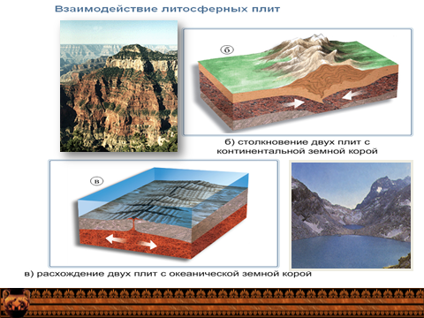 | 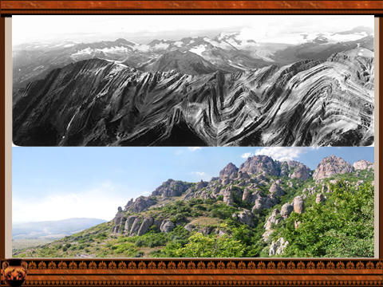

6. Приведите примеры складчатых гор в России.
7. Что характерно для всех складчатых гор планеты?

На доске схема « Образование складчатых гор, равнин, глыбовых гор»

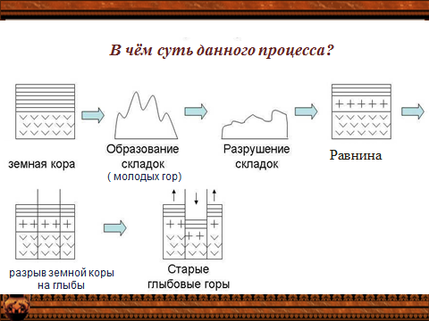 | 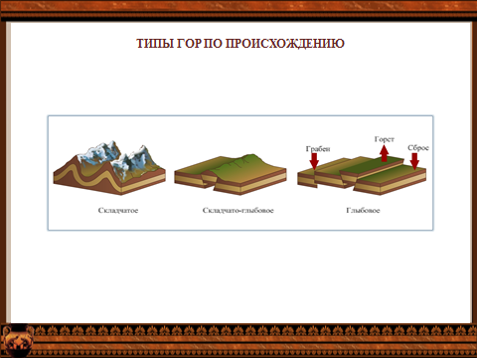

8. В чём суть процесса?
9. Могут ли горы образоваться на равнине?
11. Внутренние силы разрушают или создают?
Внутренние процессы и разрушают и создают. У любого процесса нет однозначного результата.
Образование Гималаев началось около 50 млн. лет назад, а пик роста пришёлся на 20 млн. лет назад. Значит вероятность того, что артефакт сохранился есть? Почему?
- Что может произойти ещё?
-Какими грозными, стихийными явлениями сопровождается горообразование?
- Есть ли действующие вулканы в Гималаях?

Рассказ преподавателя о лакколитах Кавказа
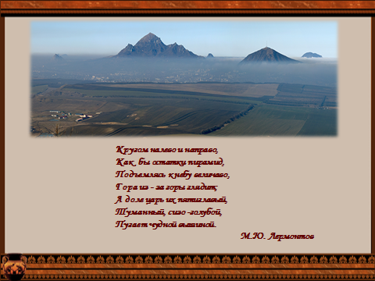

Физминутка «Ленивые восьмёрки», выполняется стоя.
Звучит тихая музыка. Представьте, что вы оказались на вершине высочайшей горы. Обхватите себя руками и сожмите себя так, как будто вы пытаетесь согреться. Повторите 3 раза. Вдохните глубоко, откройте глаза. Попытайтесь нарисовать цифру 8 в вертикальной плоскости левой рукой, правой рукой, двумя руками. Встряхните кисти. Садитесь.

Представьте, что по какой-то причине рост гор на Земле прекратился. Изменятся ли они или останутся без изменений?
Чтобы ответить на этот вопрос поработаем с текстом учебника, заполним маршрутный лист, часть 2 «Внешние процессы» Приложение 2.

(работа с учебником стр. 62-64)
Систематизация знаний и умений.
Проверяем заполнение таблицы.
Примерные вопросы:
1. На что направлены, как правило, внешние силы? На созидание или разрушение?
2. Где внешние процессы действуют более «агрессивно», в горах или на равнинах? Почему?
3. Какие внешние процессы могут препятствовать нам в поисках артефакта?
Текучие воды…
Деятельность ветра…
Действие силы тяжести…
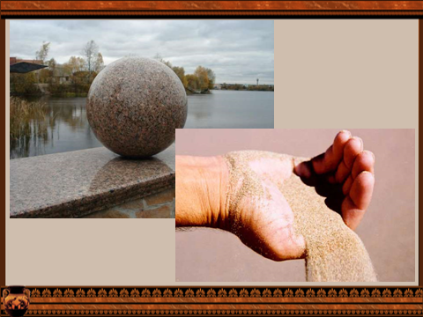 | 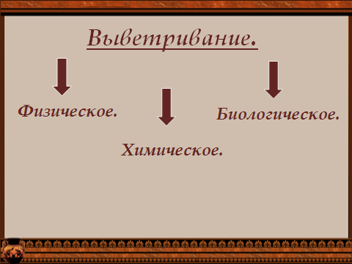
На доске иллюстрация « Разрушение гранита»
4. Какой процесс показан на доске?
5. С чем можно сравнить гранит?
6. К чему приводит действие силы тяжести? Где оно более ярко проявляется. В горах или на равнинах?
7. Какую работу совершают текучие воды? Какие формы рельефа создают?
На территории Ставропольского края ярко проявляется эрозионная деятельность текучих вод и как следствие - овражный рельеф.

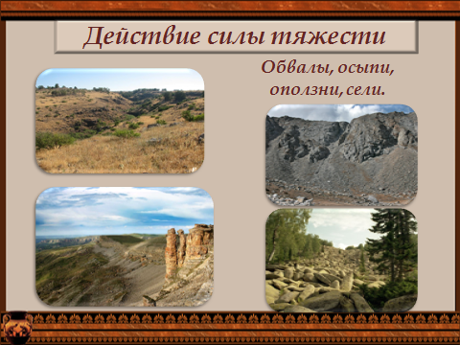 | 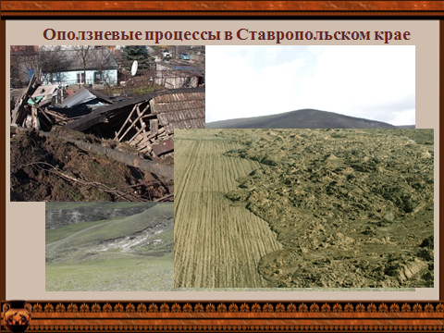

Картины с овражным рельефом Ставропольской возвышенности.
6. Какую работу проводит ветер?
В районе КМВ, в Ставропольском крае, в районе города Кисловодск есть место, куда приезжают туристы, чтобы посмотреть на работу ветра - это «гора – кольцо».
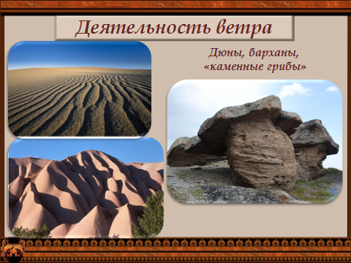 | 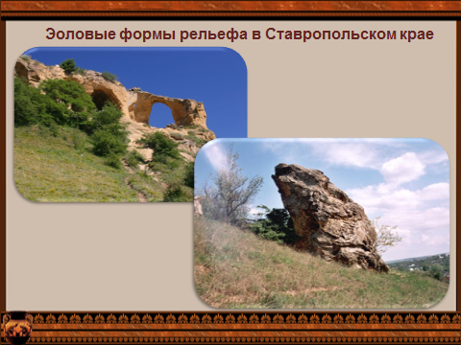

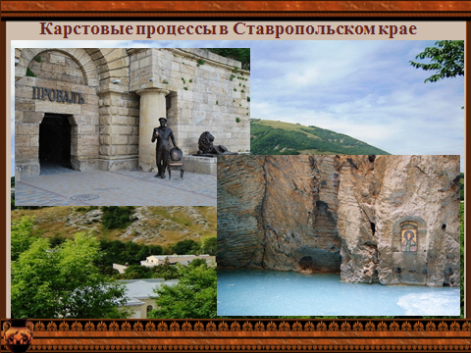

7. Какие ещё процессы, происходят под воздействием внешних сил? Что такое карст?
Приходим к выводу, вероятность того, что мы найдём артефакт, ничтожно мала, потому что всегда действуют два противоположных процесса: внутренние и внешние силы, постоянно изменяющие рельеф.
Что помимо сил природы может препятствовать решению нами поисковой задачи?
Деятельность человека это немаловажный фактор изменяющий рельеф.
Заполняем маршрутный лист, часть 3 « Деятельность человека» Приложение 2.
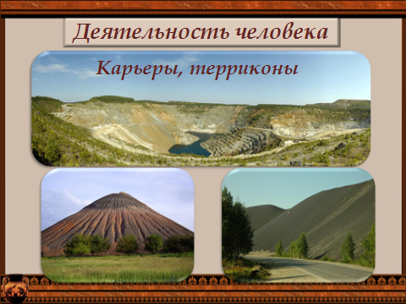 | 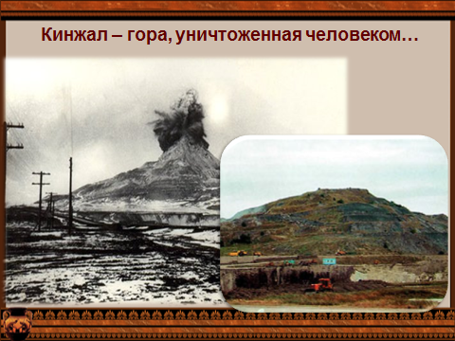

Вопросы:
1. Как человек может изменить рельеф? Назовите формы рельефа.
2. Деятельность человека направлена на разрушение или созидание?

На доске картина «Кинжал – гора, уничтоженная человеком»
Рассказ преподавателя о горе Кинжал.
Человек, если даже сам не разрушает, то способствует разрушительной силе воды, ветра. Например, эрозия почв, в результате распашки, вырубки деревьев и др.
3. Способен ли человек противостоять разрушительной силе природы? Как?

Рефлексия. Применение знаний в иной ситуации.
Решим задачу (при наличии времени)
Представьте, что вы специалист, который должен дать заключение о характере рельефа территории и возможном ее хозяйственном использовании. Вам известны только координаты и имеются карты.
а) определите по координатам территорию
б) форму рельефа
в) виды хозяйственной деятельности.
1) 55^{о} с. ш. 85^{о} в. д.
2) 20^{о} ю. ш. 45^{о} з.д.
3) 60^{о} с. ш. 80^{о} в. д.
Ответьте на вопросы:
- Какая форма более удобна для хозяйственного использования?
- Где изменение рельефа происходят интенсивнее: на равнинах или в горах?
Что для вас сегодня осталось непонятным? Как с точки зрения географии, геологии можно объяснить исчезновение легендарной Атлантиды?
Обсуждение задание на самоподготовку.
Какой вопрос, возникший сегодня на уроке вам хотелось бы рассмотреть более подробно? Поработайте над интересующим вас вопросом, оформите результат в виде творческой работы (презентация, сообщение).
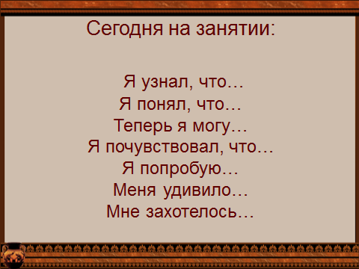 | 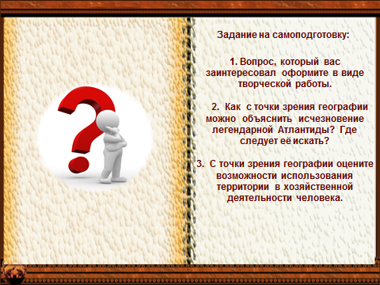
Подведение итогов. Смысловая рефлексия.
Планета Земля живёт своей собственной жизнью, изменяя свой облик. Жизнь планеты и жизнь человека не очень гармоничны. Сегодня идёт борьба между силами природы и силами разума. Многое то, что нам даёт природа, мы не храним.
Вернёмся к проблеме урока.
- Что влияет на сохранность ВАЖНОГО, на нашей планете?
Влияет природа, человек и наше отношение, позволяющее сохранить всё ВАЖНОЕ пусть не навечно, но, по крайней мере, надолго.
Урок окончен.

